高原町介護予防・日常生活支援総合事業
（略称：総合事業）
（素案）

訪問・通所介護事業者向けガイドライン

高 原 町
平成２９年３月
目 次

Ⅰ 介護予防・日常生活支援総合事業について
１ 高原町介護予防・日常生活支援総合事業の目的 ・・・・・・ Ｐ２
２ 高原町介護予防・日常生活支援総合事業の構成 ・・・・・・ Ｐ３

Ⅱ 対象者と利用手続き
１ 介護予防・生活支援サービス事業の対象者 ・・・・・・ Ｐ４
２ 総合事業への移行時期 ・・・・・・ Ｐ４
３ 総合事業の利用手続き ・・・・・・ Ｐ５
４ サービス利用の流れ ・・・・・・ Ｐ６
５ 基本チェックリスト ・・・・・・ Ｐ７
６ 支給限度額・利用者負担割合について ・・・・・・ Ｐ８

Ⅲ 介護予防・生活支援サービス事業
１ 平成２９年４月以降当初実施サービスの概要 ・・・・・・ Ｐ９
２ 高原町訪問介護相当サービス・高原町通所介護相当サービス（現行と同様のサービス）
・・・・・ Ｐ１０
３ 総合事業訪問介護・通所介護の日割り計算の取り扱い ・・・・・ Ｐ１３
４ 事業対象者の要介護等認定の申請期間中における暫定サービスの取り扱い
・・・・・ Ｐ１４
５ 要介護等認定に係る有効期間の見直しについて ・・・・・ Ｐ１６

Ⅰ 介護予防・日常生活支援総合事業について

１ 高原町介護予防・日常生活支援総合事業の目的
介護予防・日常生活支援総合事業は、市町村が中心となって、地域の実情に応じて、住民等の多様な主体が参画し、専門的なサービスは事業者に提供していただきながらも、多様なサービスを充実することにより、地域の支え合いの体制づくりを推進し、要支援者等に対する効果的かつ効率的な支援等を可能とすることを目的としています。
高原町においても「地域包括ケアシステム」の構築に向けて、総合事業を実施します。

地域包括ケアシステム
団塊の世代が75歳以上となる2025年（平成37年）を目途に、高齢者が重度な要介
護状態となっても住み慣れた地域で安心して暮らすことができるよう、住まい・医療・
介護・予防・生活支援が互いに連携しながら支援する体制、「地域包括ケアシステム」
を構築していきます。
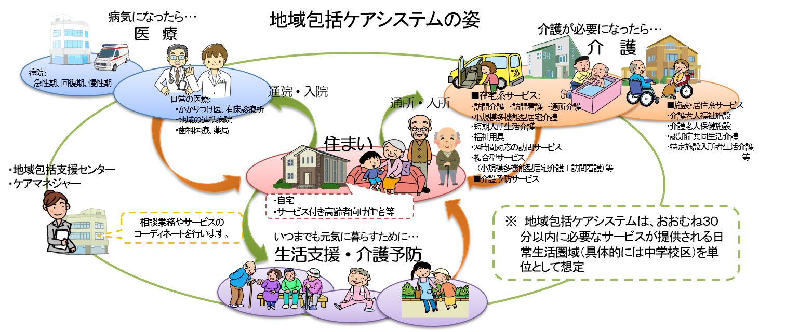

高原町では、高原町保健福祉計画・第６期介護保険事業計画の基本理念のもと、総合事業を実施していきます。
基本理念
高齢者が尊厳をもって健やかで安心した生涯を送れるように
基本目標
生涯現役社会の実現に向けた高齢者の活躍できる地域づくりと、住み慣れた郷土で自立した日常生活を営むことができる 神武の里地域包括ケアシステムの展開

２ 高原町介護予防・日常生活支援総合事業の構成
総合事業は、旧介護予防訪問介護等から移行し、要支援者等に対して必要な支援を行う「介護予防・生活支援サービス事業」（介護保険法第１１５条の４５第１項第１号に規定する事業）と、「一般介護予防事業」（同項第２号に規定する事業）から構成されます。
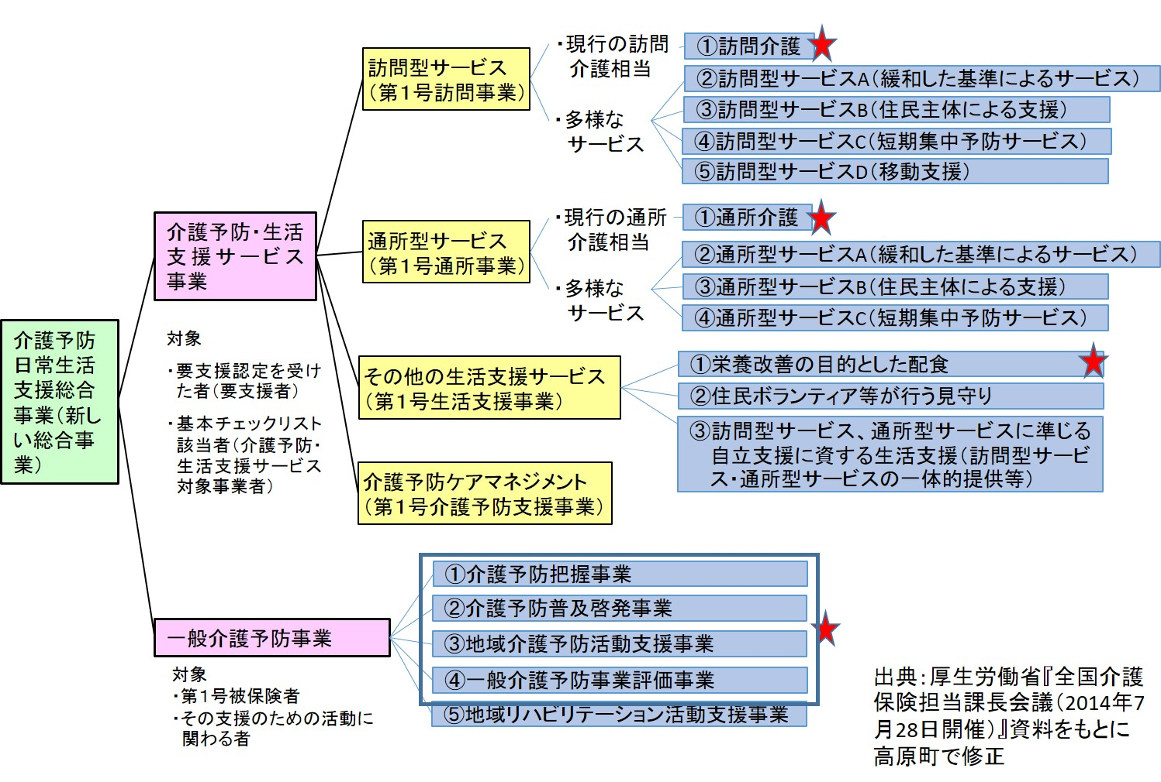
※ 高原町では、平成２９年４月より★印の事業を実施予定

Ⅱ 対象者と利用手続き

１ 介護予防・生活支援サービス事業の対象者
① 平成２９年４月以降に、新規・区分変更・更新により要支援認定を受けた方
（認定有効期間の開始年月日が平成２９年４月以降の要支援者）
② 平成２９年４月以降に、基本チェックリストにより事業対象者と判断された方
※ 新しい状態区分「事業対象者」とは
事業対象者とは、基本チェックリスト基準に該当したものをいいます。総合事業による支援（訪問介護、通所介護、介護予防ケアマネジメントなど）は受けられますが、予防給付のサービスは利用できません。

２ 総合事業への移行時期
高原町では４月１日以降、新規で要支援認定を受けた方、事業対象者となった方、ならびにこれまで要支援認定を受けていた方で、新たに訪問型・通所型サービスを利用する方から総合事業のサービスが開始となります。
３月３１日現在、介護予防訪問介護・介護予防通所介護を利用している方に関しては、要支援認定の有効期間が終了するまでは、引き続き介護予防訪問介護・介護予防通所介護の利用を継続することとなります。

【総合事業への移行時期の例】
対象者の例 | 総合事業への移行時期 | 平成２９年４月以降利用するサービス
H29.1.31まで要支援１  更新の結果、H29.2.1から12カ月要支援1の認定を受け、介護予防訪問介護（通所介護）の継続利用を希望 | H30.2.1 | H30.1.31までは介護予防訪問介護（通所介護）を継続  総合事業への移行は、H30.2.1以降、更新の結果、要支援認定または事業対象者となった場合
H29.5.31まで要支援１  更新の結果、H29.6.1から要支援1の認定を受け、介護予防訪問介護（通所介護）の継続利用を希望 | H29.6.1 | H29.5.31までは介護予防訪問介護（通所介護）を継続  H29.6.1からは総合事業訪問介護（通所介護）を利用

① 認定有効期間の開始年月日が平成２９年３月３１日までの要支援者の場合
総合事業移行期として、次の認定更新・区分変更までは予防給付として介護予防訪問介護・介護予防通所介護が引き続き行われますので、手続等に変更はありません。

② 認定有効期間の開始年月日が平成２９年４月１日からの要支援者の場合
予防給付のみ必要な場合 ➡ 介護予防サービス計画
予防給付と総合事業が必要な場合 ➡ 介護予防サービス計画
総合事業のみ必要な場合 ➡ 介護予防ケアマネジメント

③ 平成２９年４月以降に基本チェックリストにより事業対象者になった場合
事業対象者 ➡ 介護予防ケアマネジメント
【ポイント】
平成２９年４月１日より前からの要支援者について、その認定更新等までは、従前の予防給付（介護予防訪問介護・介護予防通所介護）としてサービスを提供します。
平成２９年４月１日以降に認定更新等により要支援認定を受けた方が訪問介護・通所介護を利用する場合は、サービスが総合事業に変わります。
※ 現在、要支援者の認定有効期間は最長１年です。よって、高原町では平成２９年４月から１年かけて総合事業に移行していきます。

４ 総合事業の利用手続き

３ 総合事業の利用手続き
総合事業のサービスを利用するには、要介護（要支援）認定または基本チェックリストの手続きが必要になります。
対象者の状況等により利用に必要な手続きの方法が違いますので、ご確認ください。
対象者の状況 | 利用に必要な手続きの方法
・新規で総合事業のサービス利用を希望する方  ・介護認定の更新時に、介護予防訪問介護・通所介護以外の介護予防サービスの継続利用を希望している方  ・４０～６４歳で国が定める特定疾患に該当する方 | 要介護（要支援）認定申請
・介護認定の更新時に、介護予防訪問介護・通所介護のみ利用している６５歳以上の方 | 基本チェックリストの実施  または  要介護（要支援）認定申請

４ サービス利用の流れ
相談者

介護保険係・地域包括支援センター・居宅介護支援事業所等に相談

・介護認定の更新時に、介護予防訪問介護・通所介護のみ利用している６５歳以上の方
・新規で総合事業のサービス利用を希望する方
・介護認定の更新時に、介護予防訪問介護・通所介護以外の介護予防サービスの継続を希望している方
・４０～６４歳で国が定める特定疾患に該当する方

基本チェックリスト
要介護等認定申請

該当
事業対象者
非該当
非該当
要支援
１・２
要介護
１～５

一般介護予防事業等

居宅介護支援事業所
居宅介護
サービス計画作成
地域包括支援センター
居宅介護支援事業所
介護予防
サービス計画作成
地域包括支援センター
居宅介護支援事業所
介護予防
ケアマネジメント

居宅サービス
○地域密着型サービス
○施設サービス
○特定施設入所者生活介護
○介護予防・生活支援
サービス事業
・訪問型サービス
・通所型サービス
○介護予防サービス
○地域密着型介護予防サービス
○介護予防特定施設入所者生活介護

５ 基本チェックリスト
１）基本チェックリストの実施日
「基本チェックリスト」（別冊参照）は、要支援認定の有効期間が満了する月の１日から実施できます。
２）基本チェックリストの実施方法
①役場で実施
介護保険被保険者証を持参の上、本人に介護保険窓口に来て頂き実施します。
②本人宅で実施
担当の地域包括支援センター職員又は居宅介護支援事業所のケアマネジャーが、「基本チェックリストについての考え方」（別冊参照）に基づき、質問項目の趣旨を説明しながら、本人に記入していただきます。
実施した基本チェックリストは、担当の地域包括支援センター職員又は居宅介護支援事業所のケアマネジャーが介護保険被保険者証と共に介護保険係へ提出します。
３）事業対象者の有効期間
基本チェックリストに該当し事業対象者と認定された場合には有効期間はありません。サービス提供時の状況や利用者の状態等の変化に応じて、適宜、基本チェックリストを実施するか、要介護等認定申請を行います。

６ 支給限度額・利用者負担割合について
総合事業のサービス分と、予防給付のサービス分を合わせて給付管理が行われる。支給限度
額は、次のとおりとする。
利用者区分 | サービス利用のパターン例 | ケアマネジメントの種別 | 支給限度額
事業対象者 | 事業（訪問介護）のみ | ケアマネジメントＡ | 原則 5,003単位  （注１）
 | 事業（通所介護）のみ
 | 事業（訪問介護と通所介護）
要支援１ | 予防給付のみ | 介護予防支援費 | 5,003単位
 | 予防給付＋事業（訪問介護）
 | 予防給付＋事業（通所介護）
 | 事業（訪問介護と通所介護）のみ | ケアマネジメントＡ
要支援２ | 予防給付のみ | 介護予防支援費 | 10,473単位
 | 予防給付＋事業（訪問介護）
 | 予防給付＋事業（通所介護）
 | 事業（訪問介護と通所介護）のみ | ケアマネジメントＡ
注１：利用者の状況から特に要支援1の限度額を超える量のサービスが必要とされた場合には、
要支援２の限度額までの範囲で利用を可とする。
例）退院直後で、集中的にサービスを利用することが「自立支援」につながると見込まれる場合等
利用者負担割合は、給付と同じとする。

Ⅲ 介護予防・生活支援サービス事業

１ 平成２９年４月以降当初実施サービスの概要
１）訪問型サービス
 | 予防給付 | 総合事業
 | 介護予防訪問介護 | 訪問介護相当サービス
実施時期 | 認定更新等まで | 平成２９年４月以降の認定更新等から
ケアマネジメント | 介護予防サービス計画 | 介護予防サービス計画 または 介護予防ケアマネジメント
サービス内容 | 訪問介護員による身体介護・生活援助
サービス提供者 | 介護予防訪問介護の指定事業者 | 高原町訪問介護相当サービスの指定事業者
サービスの基準 | 現行 | 現行と同様
単価 | 現行 | １回あたりの出来高払い
サービスコード | 現行 | 新たなコード  （種類コードA１またはA２）
給付制限 | あり | なし
利用者の負担 | 介護給付の利用者負担割合と同じ
限度額管理の有無・方法 | 限度額管理の対象・国保連で管理
事業者への支払方法 | 国保連経由で審査・支払

２）通所型サービス
 | 予防給付 | 総合事業
 | 介護予防通所介護 | 通所介護相当サービス
実施時期 | 認定更新等まで | 平成２９年４月以降の認定更新等から
ケアマネジメント | 介護予防サービス計画 | 介護予防サービス計画 または 介護予防ケアマネジメント
サービス内容 | 通所介護事業者の従事者によるサービス
サービス提供者 | 介護予防通所介護の指定事業者 | 高原町通所介護相当サービスの指定事業者
サービスの基準 | 現行 | 現行と同様
単価 | 現行 | １回あたりの出来高払い
サービスコード | 現行 | 新たなコード  （種類コードA５またはA６）
給付制限 | あり | なし
利用者の負担 | 介護給付の利用者負担割合と同じ
限度額管理の有無・方法 | 限度額管理の対象・国保連で管理
事業者への支払方法 | 国保連経由で審査・支払
２ 高原町訪問介護相当サービス・高原町通所介護相当サービス（現行と同様のサービス）
１） 事業者の指定
- 平成２７年３月３１日までに介護予防訪問介護・介護予防通所介護の指定を受けていた事業者
・平成２７年４月１日に総合事業（現行相当サービス）の指定を受けたものとみなされて
います。
※「みなし指定」となり指定申請は不要です。全市町村に効力が及びます。
・指定の有効期間は、平成３０年３月３１日までです。その後は、高原町の指定が必要に
なります。
- 平成２７年４月１日以降に介護予防訪問介護・介護予防通所介護の指定を受けた事業者
・平成２７年４月１日以降に指定された事業所については、「みなし指定」の対象になり
ません
※高原町へ指定申請が必要です。
※総合事業を開始した他市町村の利用者を受け入れる場合ハ、各市の指定が必要となります。
・指定の有効期間の満了は、６年間となります。

申請・届出とサービスコード
【高原町訪問介護相当サービス】
 | 町内事業者 |  | 町外事業者
 | 申請・届出 | サービスコード | 申請・届出 | サービスコード
みなし事業者 | 不要 | A１ | 不要 | A１
平成２７年４月１日以降に指定を受けた事業者 | 要申請 | A２ | 要申請 | A２

【高原町通所介護相当サービス】
 | 町内事業者 |  | 町外事業者
 | 申請・届出 | サービスコード | 申請・届出 | サービスコード
みなし事業者 | 不要 | A５ | 不要 | A５
平成２７年４月１日以降に指定を受けた事業者 | 要申請 | A６ | 要申請 | A６

２） サービスの基準
人員、設備、運営の基準については、現行の介護予防訪問介護・介護予防通所介護と同様の基準とします。
- 同一の事業所において要支援者等と要介護者とを一体的にサービスを提供する場合、現行と同様に、要支援者等と要介護者を合わせた数で基準を満たす必要があります。
３） 単価
- 基本は１回あたりの出来高報酬を行います。（国の基準による）
※別紙参照「サービスコードA1、A2・A5、A6」
- 加算・減算については、現行の介護予防訪問介護・介護予防通所介護と同様です。
- 地域区分も現行と同様です。 １単位＝１０円
【ポイント】
国保連合会に請求する流れは変わりませんが、サービスコードが変更になります。
平成２９年４月以降に認定更新等により要支援認定を受け、総合事業に移行した方の訪問介護・通所介護についてのみ、添付資料「サービスコード」記載の総合事業のサービスコードで請求してください。
※移行期間中は、予防給付の方と総合事業の方が混在しますのでご注意ください。

（１）高原町訪問介護相当サービス基本報酬
【変更点】総合事業では、国の基準に「１回あたりの単位数」等が追加
本町においては、 １回あたりの単位
２０分未満の短時間サービスの単位 を追加します。
サービス内容略称 | 対象 | 算定項目 | 算定単位
訪問型サービスⅠ | 事業対象者・  要支援１・２ | 週１回程度の訪問が必要とされた方に対する包括的支援  （※月４回を超えて利用した場合） | １月につき1,168単位
訪問型サービスⅡ | 事業対象者・  要支援１・２ | 週２回程度の訪問が必要とされた方に対する包括的支援  （※月８回を超えて利用した場合） | １月につき2,335単位
訪問型サービスⅢ | 事業対象者・  要支援２ | 週２回を超える程度の訪問が必要とされた方に対する包括的支援  （※月１２回を超えて利用した場合） | １月につき3,704単位
訪問型サービスⅣ | 事業対象者・  要支援１・２ | 週１回程度の訪問が必要とされた方  （１月につき４回まで） | １回につき266単位
訪問型サービスⅤ | 事業対象者・  要支援１・２ | 週２回程度の訪問が必要とされた方  （１月につき８回まで） | １回につき270単位
訪問型サービスⅥ | 事業対象者・  要支援２ | 週２回を超える程度の訪問が必要とされた方  （１月につき１２回まで） | １回につき285単位
訪問型短時間サービス | 事業対象者・  要支援１・２ | 20分未満で主に身体介護を行う場合  （※１月につき２２回まで） | １回につき165単位
（２）高原町通所介護相当サービス基本報酬
【変更点】総合事業では、国の基準に「１回あたりの単位数」等が追加
本町においても、 １回あたりの単位 を追加します。
サービス内容略称 | 対象 | 回数等 | 算定単位
通所型サービス１ | 事業対象者・  要支援１ | 週１回の通所が必要とされた方に対する包括的支援  （※月４回を超えて利用した場合） | １月につき1,647単位
通所型サービス２ | 事業対象者・  要支援２ | 週２回の通所が必要とされた方に対する包括的支援  （※月８回を超えて利用した場合） | １月につき3,377単位
通所型サービス１回数 | 事業対象者・  要支援１ | 週１回の通所が必要とされた方  （※１月につき４回まで） | １回につき378単位
通所型サービス２回数 | 事業対象者・  要支援２ | 週２回の通所が必要とされた方  （※１月につき８回まで） | １回につき389単位

３ 総合事業訪問介護・通所介護の日割り計算の取り扱い
総合事業訪問介護・通所介護の日割り計算の取り扱いは、現行の介護予防訪問介護・通所介護の取り扱いに「利用者との契約開始の場合は契約日から開始」、「利用者との契約解除の場合は契約解除日」および区分変更（事業対象者要支援２・要介護）が追加となります。

月途中から総合事業訪問介護・通所介護を利用する場合、利用回数を増やす場合または終了する場合等の日割り算定の方法
 | 事 由 | 単価算定方法
開始 | ・区分変更（要支援１要支援２）（事業対象者要支援） | 変更日
 | ・区分変更（要介護要支援）  ・サービス事業所の変更（同一サービス種類のみ）  ・事業開始（指定有効期間開始）  ・事業所指定効力停止の解除  ・利用者との契約開始 | 契約日
 | ・介護予防特定施設入居者生活介護または介護予防認知症  対応型共同生活介護の退居（※１） | 退居日の翌日
 | ・介護予防小規模多機能型居宅介護の契約解除 | 契約解除日の翌日
 | ・短期入所施設からの退所 | 退所日の翌日
終了 | ・区分変更（要支援１要支援２）（事業対象者要支援） | 変更日の前日
 | ・区分変更（事業対象者・要支援要介護）  ・サービス事業所の変更（同一サービス種類のみ）  ・事業廃止（指定有効期間満了）  ・事業所指定効力停止の開始  ・利用者との契約解除 | 契約解除日  契約解除日  廃止・満了日  開始日  契約解除日
 | ・介護予防特定施設入居者生活介護または介護予防認知症  対応型共同生活介護の入居（※１） | 入居日の前日
 | ・介護予防小規模多機能型居宅介護の利用者の登録開始 | サービス提供日（通い、訪問または宿泊）の前日
 | ・短期入所施設への入所（同一保険者内のみ） | 入所日の前日
※ ただし、利用者が月の途中で他の保険者に転出する場合を除く。月の途中で、利用者が他の保険者に転出する場合は、それぞれの保険者において月額報酬の算定を可能とする。
加算（月額）部分に対する日割り計算は行わない（被保険者所在の保険者内において二重支給はしない）。
日割り計算単価についてはサービスコード表を参照。
公費の適用期間は、公費適用の有効期間の開始日から終了日までが算定対象となる。また、月途中に、生保単独受給者から生保併用受給者になった場合も、日割り請求とする。
４ 事業対象者の要介護等認定の申請期間中における暫定サービスの取り扱い
事業対象者の要介護等認定の申請期間中における暫定サービスの取り扱いについては、以下のとおりです。
特に要介護と認定された場合の取り扱いについては、厚生労働省のＱ＆Ａと見解が違いますのでご注意ください。

申請期間中の  暫定サービス | 認定結果・申請期間中の暫定のサービスの取り扱い
 | 非該当 | 要支援 | 要介護
給付のみ | ・全額自己負担 | ・給付より支給 | ・給付より支給
給付＋総合事業 | ・介護（予防）給付分は全額自己負担  ・総合事業分は総合事業より支給 | ・給付分は予防給付より支給  ・総合事業分は総合事業より支給 | ・給付分は介護給付より支給  ・申請日に遡り、総合事業ではなく介護給付として支給
総合事業のみ | ・総合事業より支給 | ・総合事業より支給 | ・申請日に遡り、総合事業ではなく介護給付の訪問介護・通所介護として支給
※給付とは、介護給付並びに予防給付で支給されるサービスをいう。総合事業とは、総合事業訪問型・通所型サービスをいう。

事業対象者の要介護等認定の申請期間中における暫定サービスの取り扱いに対する厚生労働省のＱ＆Ａ（介護予防・日常生活支援総合事業ガイドラインについてのＱ＆Ａ平成２７年３月３１日版）

問４：基本チェックリストによりサービス事業対象者として介護予防ケアマネジメントを申請し、総合事業の訪問型サービスを利用していた者が、要支援認定申請を行い、介護予防支援の暫定プランに基づいて総合事業の訪問型サービスと福祉用具貸与を利用していたところ、要介護１と判定された場合は、総合事業の訪問型サービスの利用分は全額自己負担になるのか。

（答）
要介護認定は申請日に遡って認定有効期間が開始し、また要介護者はサービス事業を利用することができないため、サービス事業のサービスを利用した事業対象者が要介護１以上の認定となったことにより全額自己負担となることを避けるため、介護給付の利用を開始するまでの間はサービス事業によるサービスの利用を継続することを可能としている。
お尋ねの場合、要支援認定申請と同時に、給付サービスである福祉用具貸与の利用を開始しているため、申請日に遡って要介護者として取り扱うか、事業対象者のままとして取り扱うかによって、以下のような考え方となる。
① 要介護者として取り扱うのであれば、事業のサービスは利用できないため、総合事業の訪問型サービス利用分が全額自己負担になり、福祉用具貸与のみ給付対象となる。
② 事業対象者のままとして取り扱うのであれば、総合事業の訪問型サービスの利用分を事業で請求することができ、福祉用具貸与が全額自己負担となる。

○高原町の見解
上記のような事例の場合、高原町においては、訪問型サービスと福祉用具貸与のいずれも自己負担となることを避けるため、事業対象者が総合事業のサービス利用期間中に要介護等認定申請を行う場合、通常どおり新規で要介護等認定申請を行った場合と同様に、申請日に遡って暫定で利用していた訪問型サービスは、介護給付の訪問介護でサービス提供したものと判断します。
ただし、要介護等認定申請を行う際、地域包括支援センターと居宅介護支援事業所との調整により、高原町に居宅サービス計画作成依頼（変更）届出書や暫定プランを提出する必要があります。この場合の給付管理票は、月末時点で担当している居宅介護支援事業所が申請前に利用していた訪問型サービスの分を含めて作成しますが、月額報酬のサービスは日割り請求となります。
なお、非該当と認定された場合は、事業対象者として取り扱い、総合事業の訪問型サービスは事業で請求し、福祉用具貸与は全額自己負担となりますのでご注意ください。
通所介護も同様の取り扱いとします。

５ 要介護等認定に係る有効期間の見直しについて
介護予防・日常生活支援総合事業の実施にあたり更新申請の要介護認定に係る有効期間が、一律に原則１２か月、上限２４か月に延長されます。

申請区分等 |  | 現行 |  | 改正案
 |  | 原則の認定  有効期間 | 設定可能な認定  有効期間の範囲 | 原則の認定  有効期間 | 設定可能な認定  有効期間の範囲
新規申請 |  | ６か月 | ３か月～１２か月 | ６か月 | ３か月～１２か月
区分変更 |  | ６か月 | ３か月～１２か月 | ６か月 | ３か月～１２か月
更新申請 | 前回要支援  今回要支援 | １２か月 | ３か月～１２か月 | １２か月 | ３か月～２４か月
 | 前回要支援  今回要介護 | ６か月 | ３か月～１２か月 | １２か月 | ３か月～２４か月
 | 前回要介護  今回要支援 | ６か月 | ３か月～１２か月 | １２か月 | ３か月～２４か月
 | 前回要介護  今回要介護 | １２か月 | ３か月～２４か月 | １２か月 | ３か月～２４か月
※太文字で色のついたところが変更になっています。

